中联运通（青岛）电子发票开票指引

我司发票只能开具消费发票，充值后使用过的费用才能开具发票。

1. 客户进入联运通系统。提前在“个人中心”--“发票信息”中，填写好需开票公司的发票抬头信息，并点击保存。

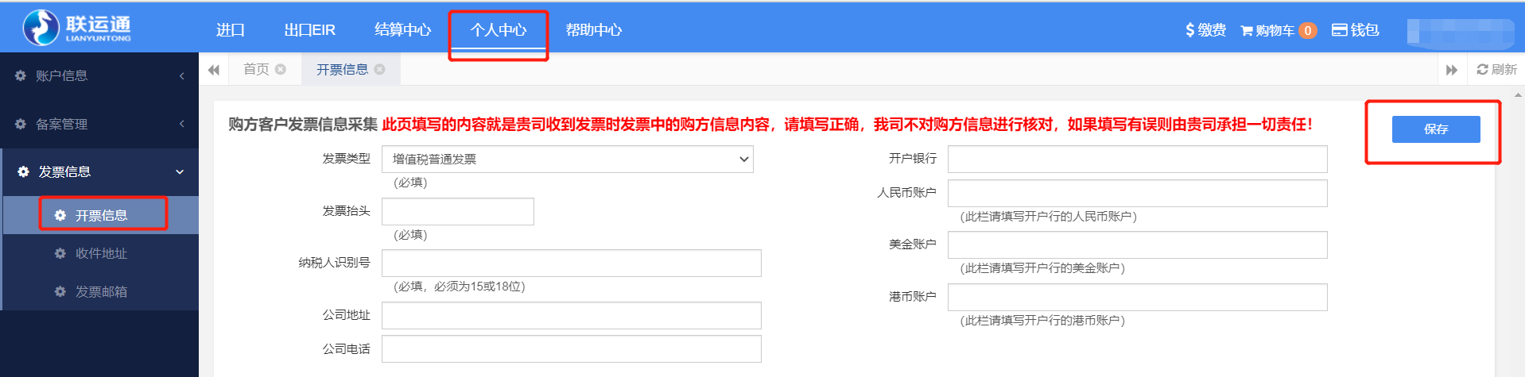

1. 进入“个人中心”—“发票邮箱”中，填写接收电子发票的邮箱地址，及公司名称，并点击保存；

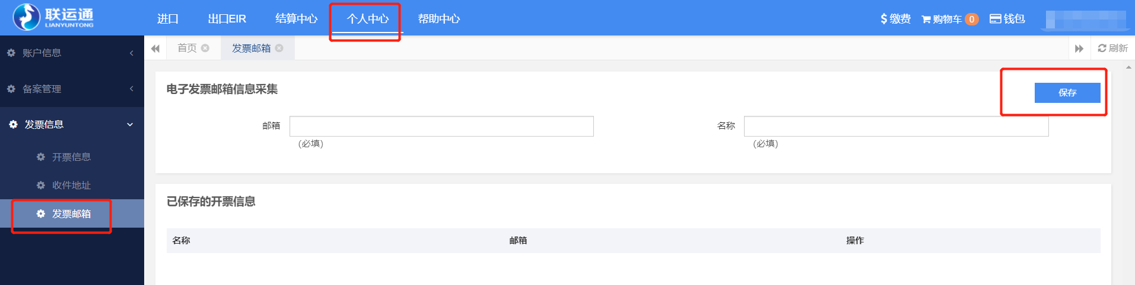

1. 进入联运通系统--“结算中心”—“发票申请”可以选择条件查询，请按照“支付时间“查询，口岸请选择“青岛”，设置好条件后点击查询，查询出结果，选中需要开票的数据，点击“申请选中数据”开具电子发票；

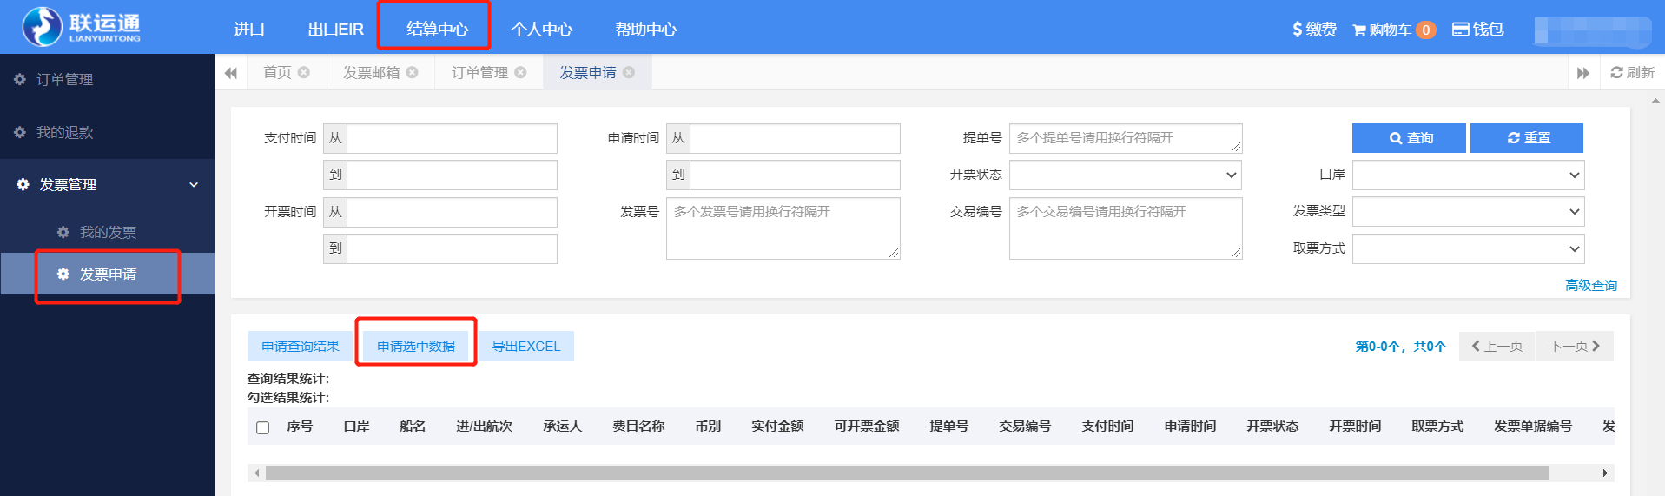

1. 勾选完需开票的数据后，会跳转到“申请开票确认”页面，在该页面确认开票公司信息，发票类型及发票接受邮箱等信息，确认无误后点击保存即可。

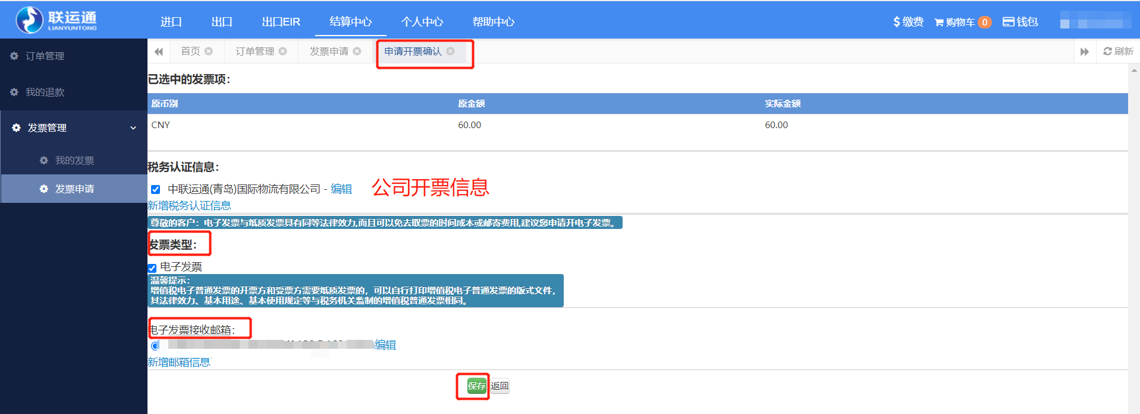

1. 可在“结算中心”--“我的发票“中，查看已申请的电子发票。

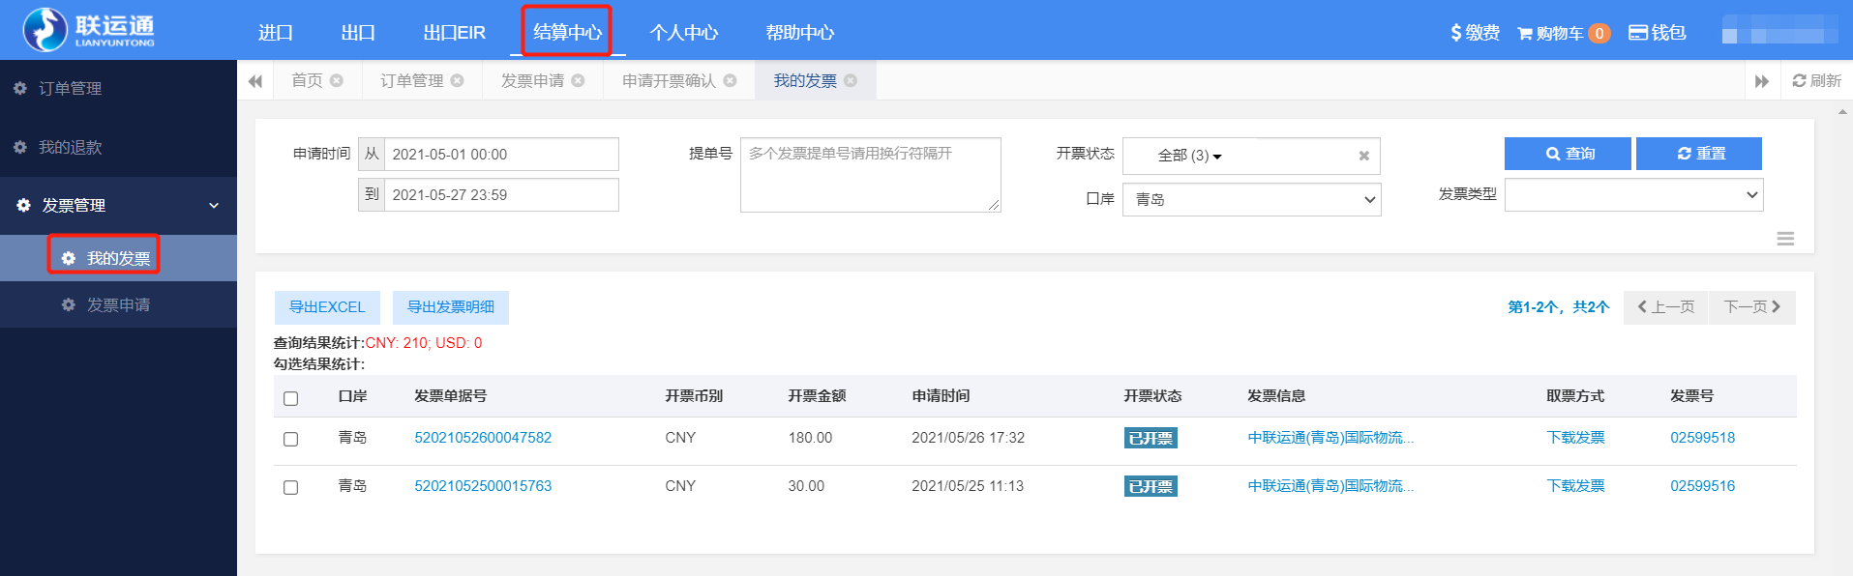

推荐使用谷歌浏览器，谢谢。